
Nuestro Tiempo R.B.D : 14.507-6
Programa de Integración Escolar
Psicopedagoga: Javiera Marambio Jorquera.
Guía de trabajo
6° básico
Semana 11

Objetivo: Desarrollar pensamiento y escritura creativa.

Queridos estudiantes, continuamos una semana más desde casa, recuerden hacer sus guías que le envía cada profesor con mucho cariño.

1.- A continuación, tendrás que decir con tus propias palabras qué significan las siguientes metáforas.
Cuando ella llega, la habitación se ilumina.
________________________________________________________________________________________________________________________________________________________________________________

Esta habitación es un horno
________________________________________________________________________________________________________________________________________________________________________________

Tus palabras son perlas de sabiduría.
________________________________________________________________________________________________________________________________________________________________________________

La risa es la mejor medicina.
________________________________________________________________________________________________________________________________________________________________________________

Se hizo más alto de un día para el otro.
________________________________________________________________________________________________________________________________________________________________________________

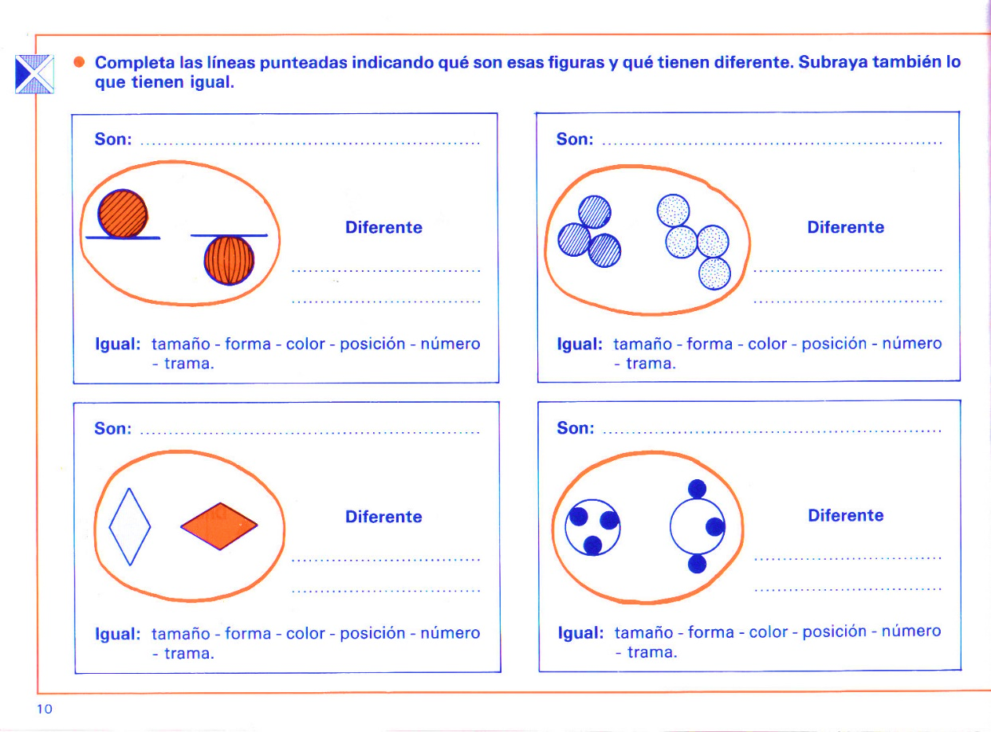
2.- Indica qué figuras son, señalando sus diferencias y similitudes.

3.- De estas 5 palabras, 4 se parecen por algo importante y una es la intrusa, vamos búscala.
CASA EDIFICIO CABAÑA DEPERTAMENTO FUENTE
- ¿Cuál es la más diferente?................................................................................................................
- ¿Por qué es diferente al resto?..........................................................................................................
- A las 4 parecidas las llamo …………………………………………………………………………………
- Escribe 1 o 2 palabras que sean parecidas a las cuatro de arriba.
1.- ……………………………………………………………………….
2.-……………………………………………………………………….
Con cariño tía Javiera
Queridos padres y apoderados, Frente a cualquier duda con la guía o bien si pueden enviar fotos de ella resuelta, me escriben a mi correo psp.javiera.marambio@gmail.com estaré muy contenta que se pongan en contacto conmigo.

